

VLAN

Disciplina: Redes Convergentes
Prof: Wellington Alves de Brito
Aluno: Luan M. D. Lima
Matrícula: 1710532
Curso: Engenharia da Computação
Introdução

Usando o programa de simulação Packet Tracer deve-se a topologia de rede mostrada abaixo de forma a acessar de qualquer terminal (PC ou Laptop) o servidor mostrado usando o simulador do browser de cada terminal.
O diagrama abaixo mostra a configuração de uma rede local que tem computadores cabeados e um servidor local.

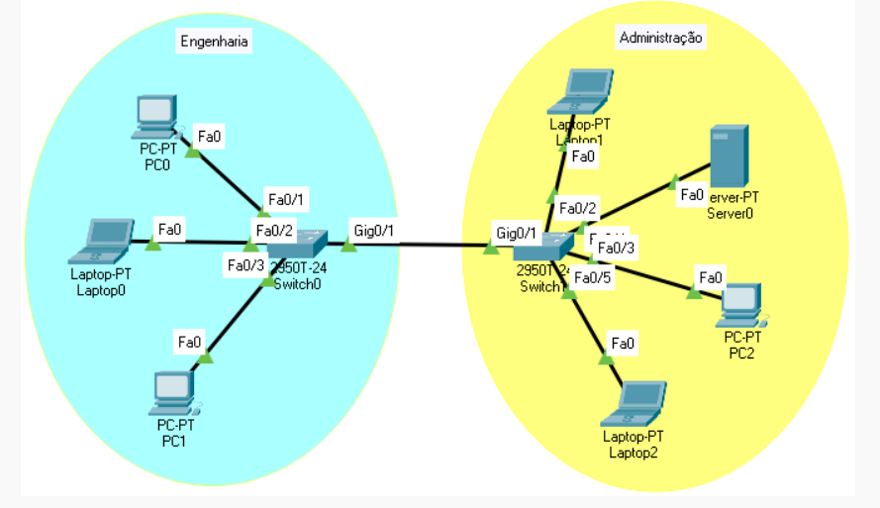

Etapa 1: Configurar manualmente os endereços IPs de todas as máquinas incluindo o servidor de forma haja conectividade entre todos os equipamentos e que os mesmos consigam acessar o servidor.

Etapa 2: Ativar no servidor a função de "Servidor DHCP" e configurar para que os computadores obtenham seus endereços IPs de forma automática de acordo com a faixa de endereços definida no servidor.

Ativar também o servidor de DNS para possibilitar que seja feito o acesso ao servidor HTTP digitando o endereço "cisco.com" ao invés do endereço IP.

VLAN

Virtual LAN (VLAN) é um conceito no qual podemos dividir os dispositivos logicamente na camada 2 (camada de enlace de dados). Geralmente, os dispositivos da camada 3 dividem o domínio de broadcast, mas o domínio de broadcast pode ser dividido por switches usando o conceito de VLAN. Um domínio de transmissão é um segmento de rede no qual, se um dispositivo transmitir um pacote, todos os dispositivos no mesmo domínio de transmissão o receberão. Os dispositivos no mesmo domínio de transmissão receberão todos os pacotes de transmissão, mas são limitados apenas aos switches, pois os roteadores não encaminham o pacote de transmissão. Para encaminhar os pacotes para diferentes VLANs (de uma VLAN para outra) ou domínio de transmissão, é necessário o roteamento entre VLANs. Através da VLAN, são criadas diferentes sub-redes de pequeno porte que são comparativamente fáceis de manusear.

Tipos de Conexão VLAN

Existem três maneiras de conectar dispositivos em uma VLAN, o tipo de conexão é baseado nos dispositivos conectados, ou seja, se eles reconhecem VLAN (um dispositivo que entende os formatos de VLAN e a associação de VLAN) ou não reconhece VLAN (um dispositivo que não entender o formato da VLAN e a associação à VLAN).
- Trunk Link:
Todos os dispositivos conectados a um trunk link devem estar cientes de VLAN. Todos os quadros devem ter um cabeçalho especial anexado a ele chamado quadros marcados.
- Access Link:
Ele conecta dispositivos sem reconhecimento de VLAN a uma ponte com reconhecimento de VLAN. Todos os quadros no access links devem ser desmarcados.
- Hybrid Link:
É uma combinação do trunk link e access link. Aqui, os dispositivos que não reconhecem a VLAN e os que reconhecem a VLAN são conectados e podem ter quadros marcados e não marcados.
IEEE 802.1Q Encapsulation

Um trunk é um link ponto a ponto entre o dispositivo e outro dispositivo de rede. Os trunks carregam o tráfego de várias VLANs em um único link e permitem estender VLANs por uma rede inteira. Para entregar corretamente o tráfego em uma trunk port com várias VLANs, o dispositivo usa o padrão IEEE 802.1Q, método de encapsulamento (tagging) que usa uma tag que é inserida no cabeçalho do quadro. Esta etiqueta carrega informações sobre a VLAN específica à qual o quadro e o pacote pertencem. Este método permite que os pacotes que são encapsulados para várias VLANs diferentes para atravessar a mesma porta e manter o tráfego separação entre as VLANs. A tag VLAN encapsulada também permite que o trunk mova o tráfego ponta a ponta através da rede na mesma VLAN.

Conclusão

Ao fazer a configuração do DHCP e DNS no servidor, e habilitar a obtenção dos endereços IP dos End Devices via DHCP, e ativar o servidor de DNS para possibilitar que seja feito o acesso ao servidor HTTP digitando o endereço “cisco.com” ao invés do endereço IP, pôde-se através do comando ping no termial atestar que a rede como um todo, funciona como previsto e devido às configurações feitas previamente, todos os Pcs(End Devices) podem alcançar e ser alcançados pelo restante dos mesmos. E utilizando o Web Browser emulado no Cisco Packet Tracer, pôde-se acessar os arquivos do servidor via endereço IP ou através do endereço “cisco.com”.

